Приложение к решению
собственника помещения

Схема складирования снега
в период работы снегоуборочного комплекса
на придомовой территории многоквартирного дома № 36 по ул. Мира г. Братска
На схеме отмечено _______________________________________________
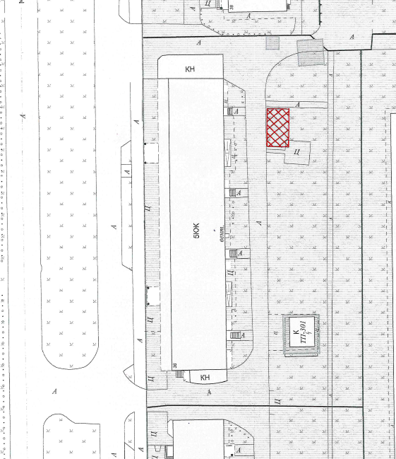
Ознакомлен собственник помещения №________________________________
_____________________/____________/

